**Session 8 - Task**

link gitlab: <https://gitlab.com/user-jalil/fazztrack-docker.git>

1. Compose1 running dengan forwarding port 4000

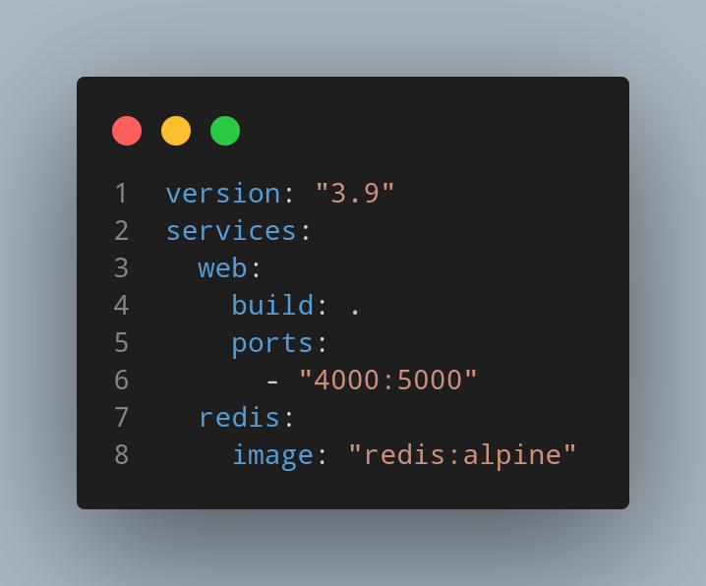

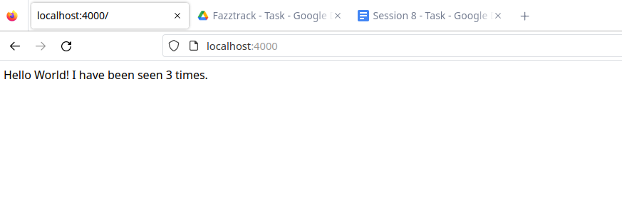

1. Compose2 agar menggunakan bootstap / file static

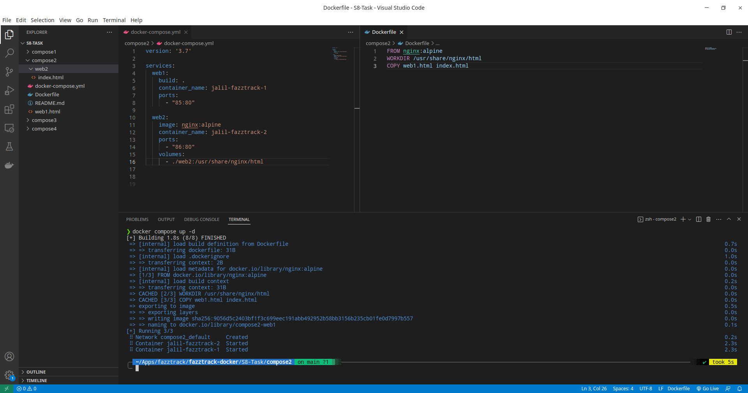

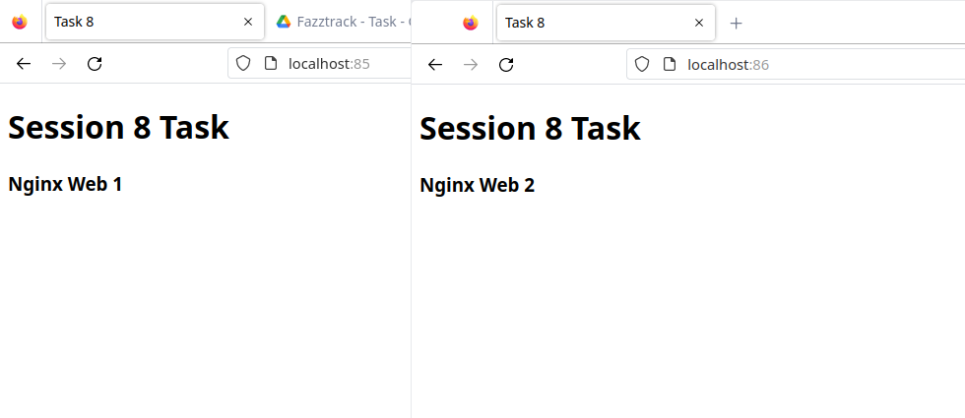

1. compose 3
   * mysql versi 8.0 management menggunakan adminer

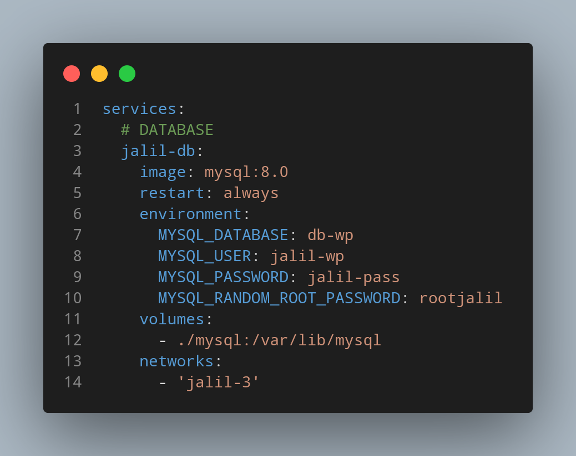

* + menggunakan 1 file docker compose dan volume yang di bind mount

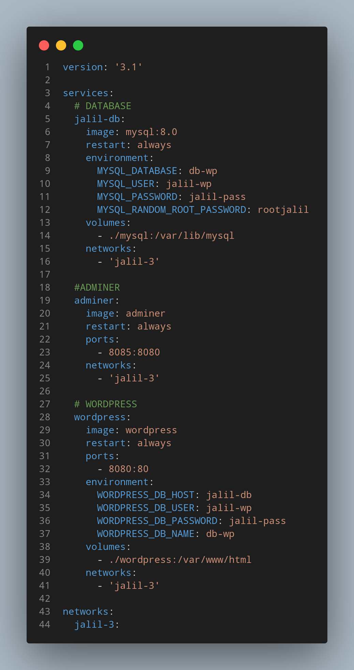

* + terhubung dalam 1 network yang sama

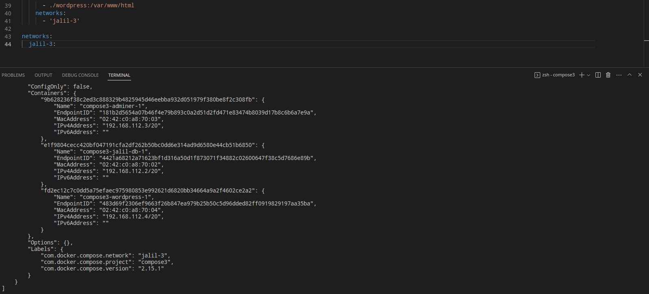

Hasil compose 3

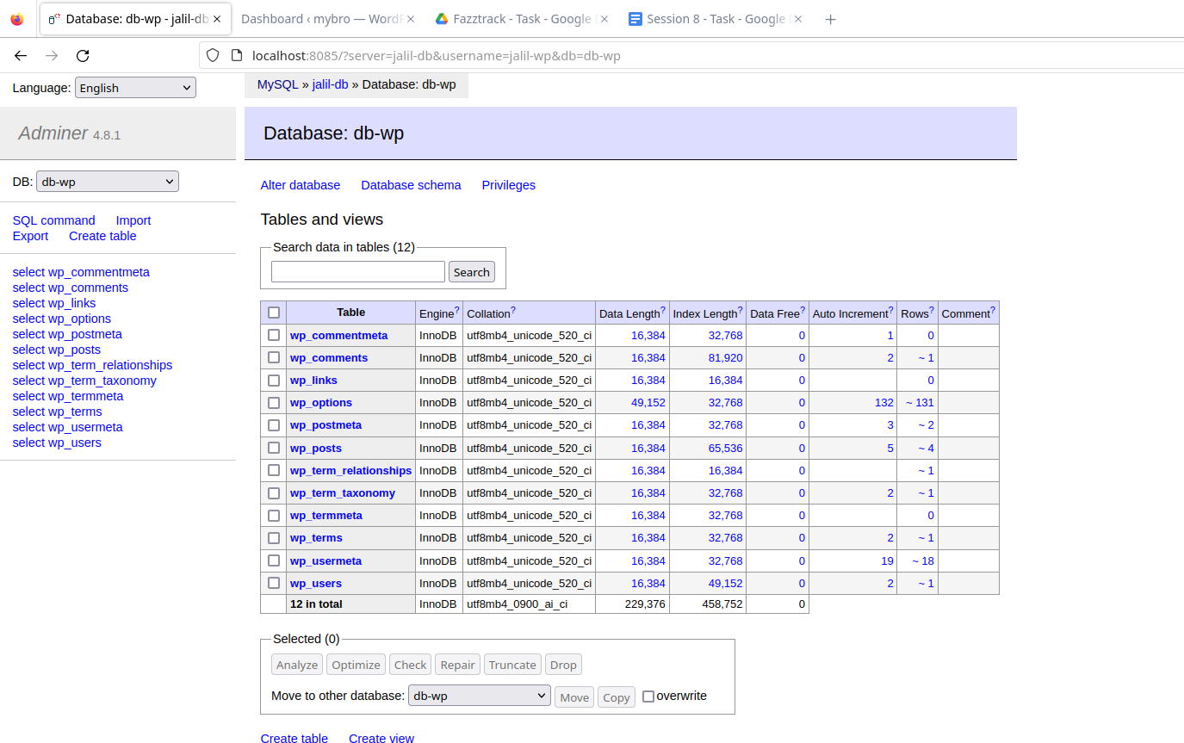

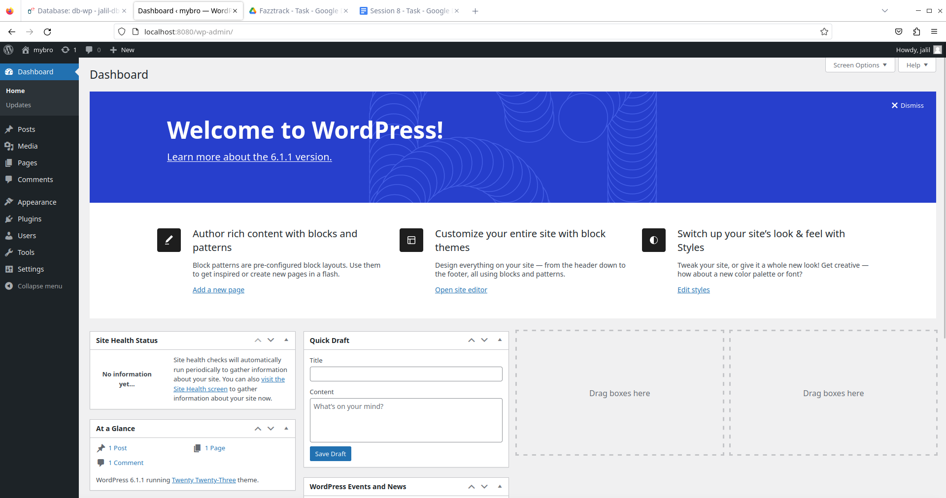

1. docker-compose project express-fazztrack-3
   * isi Dockerfile

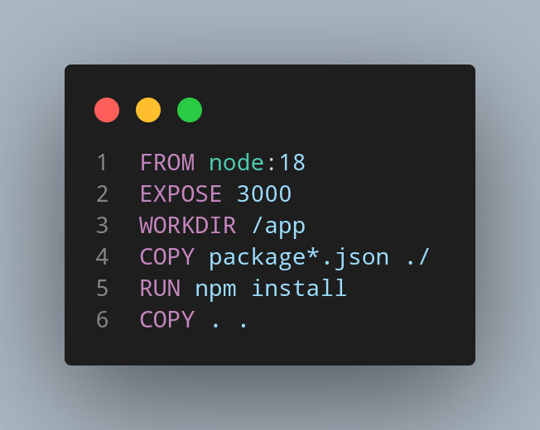

* + isi docker-compose

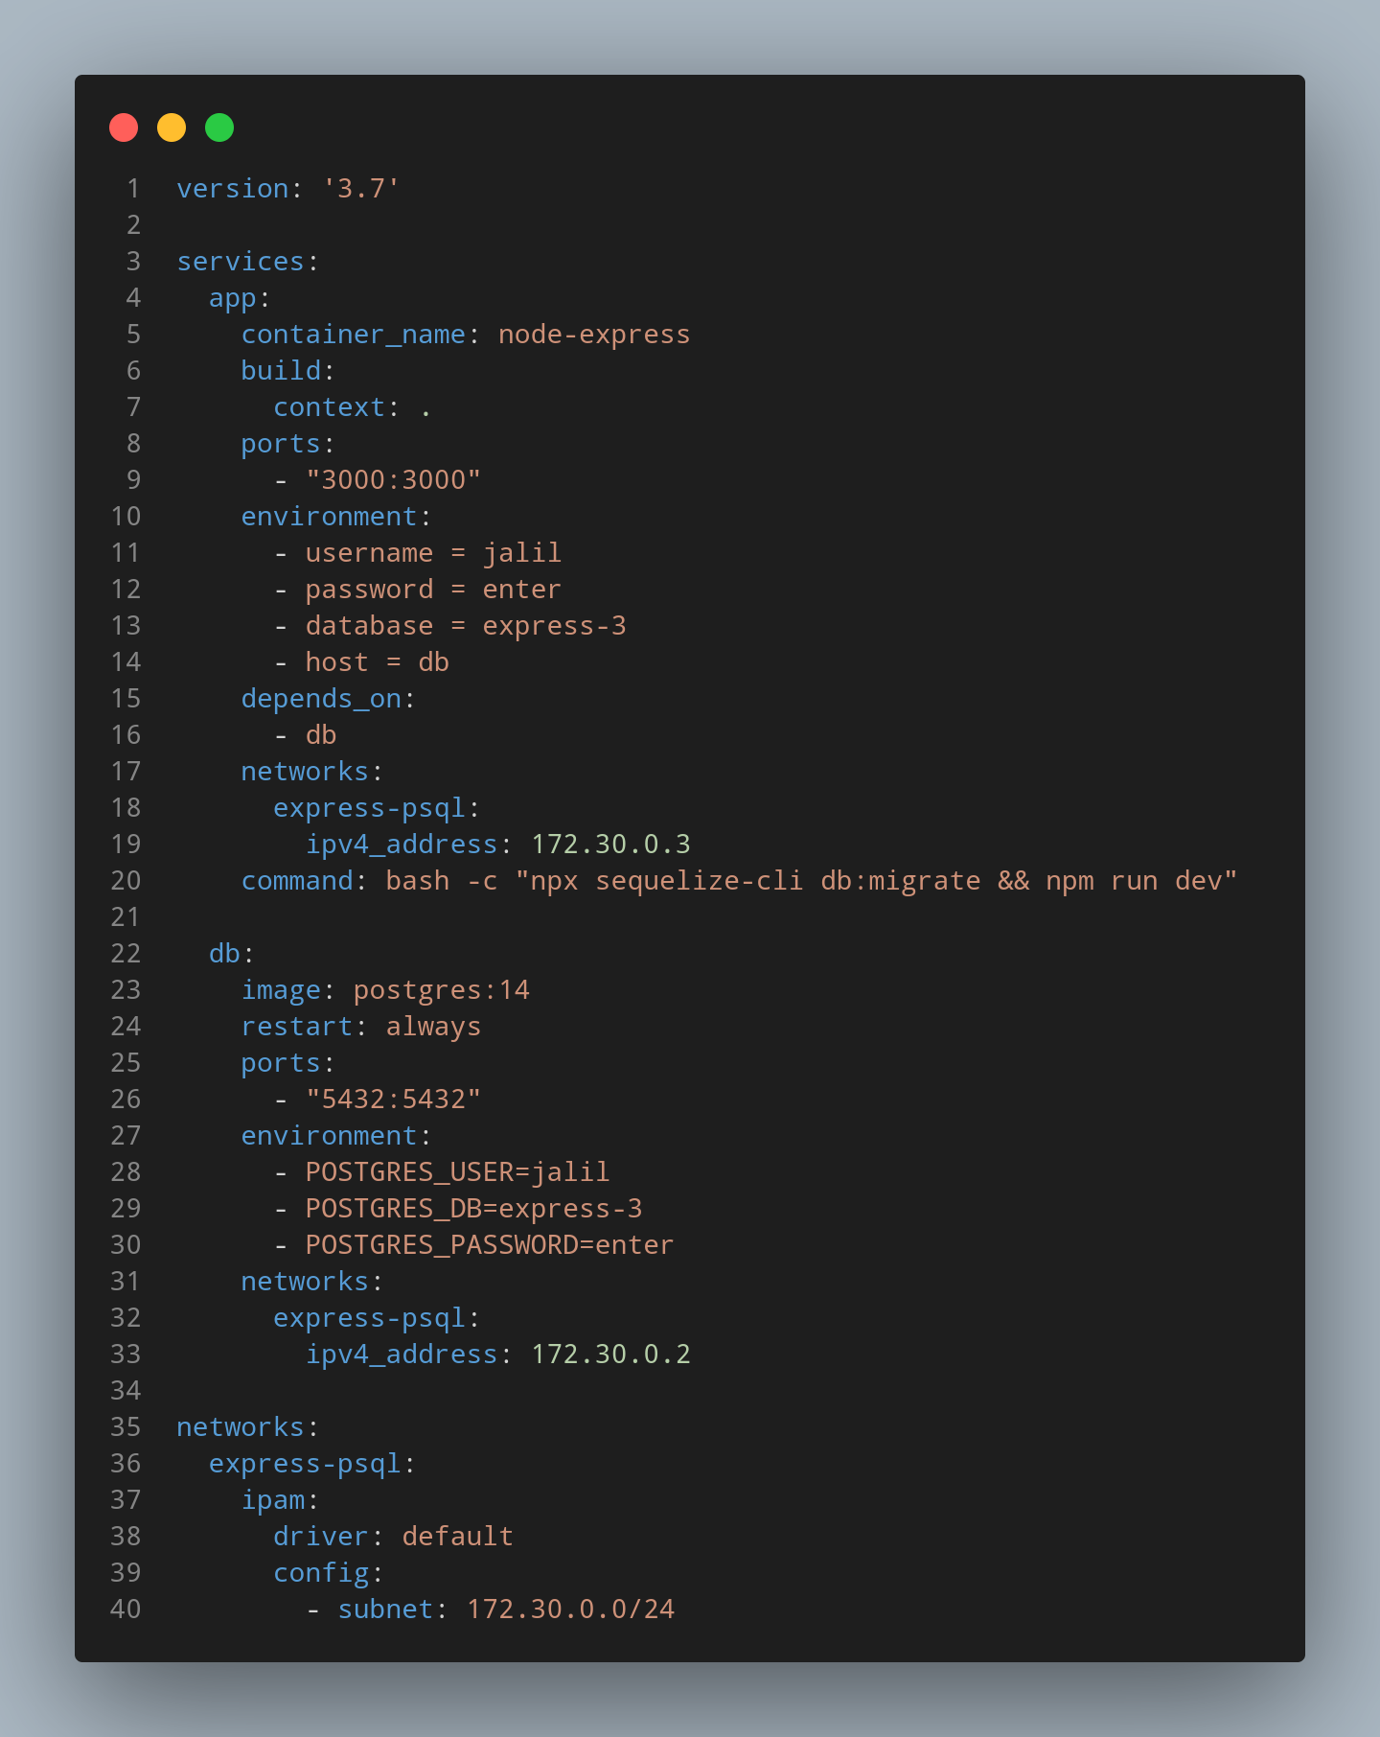

* + edit file config.js

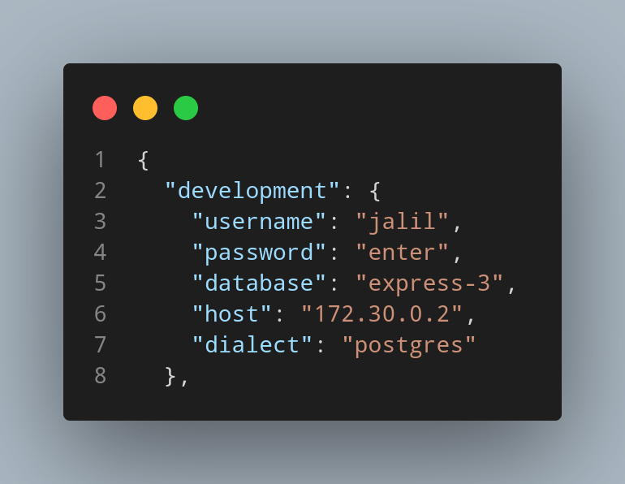

* + docker-compose running

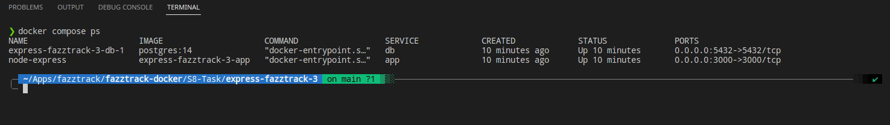

* + docker-compose logs

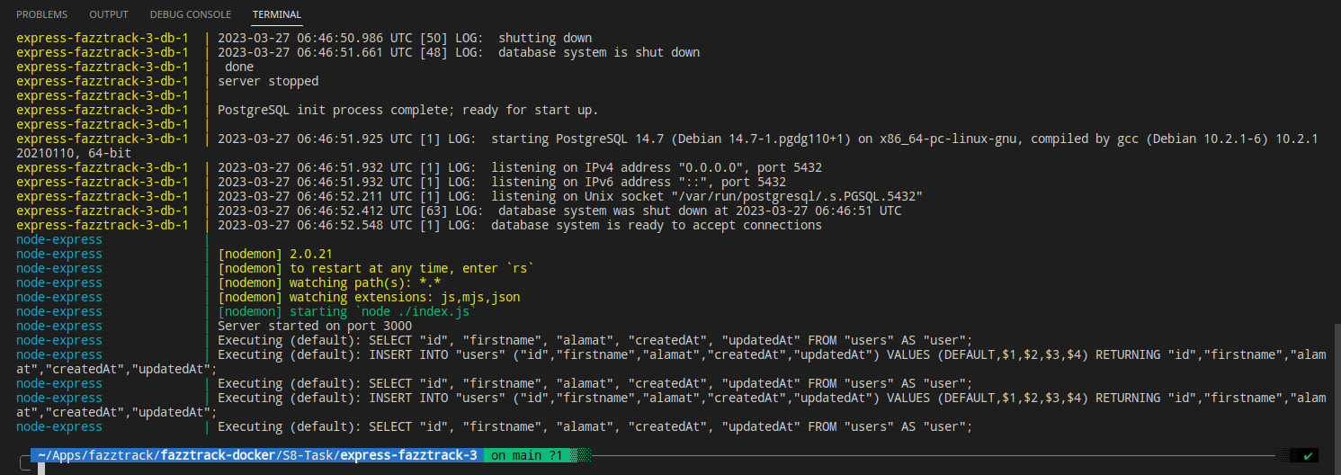

* + uji coba postman

